

软件学院

《数据库系统》课程设计报告

设计题目：企业工资管理系统
项目组长：刘铭源
成 员：栾森、张纪超、钱康宇
专业班级：软件18-4
指导老师：沈明玉
实验地点：线上
承担任务：管理员工资界面设计，存储过程的讨论，数据库的部分设计

2020 年 6 月19日
目 录
一、系统开发概述 1
二、系统规划 1
三、需求分析 2
3.1 用户需求说明 2
3.1.1 数据需求 2
3.1.2 事务需求 2
3.2 系统需求说明 2
四、数据库逻辑设计 2
4.1 ER图 2
4.2 数据字典 2
4.3 关系表 2
五、数据库物理设计 2
5.1 索引 2
5.2 视图 2
5.3 安全机制 2
六、应用程序设计 3
6.1 功能模块 3
6.2 界面设计 3
6.3 事务设计 3
七、测试和运行 3
八、总结 3
附. 参考文献 3

一、系统开发概述
1）项目背景
在计算机诞生之前，人们对帐目的管理一直采用的是纸质材料记录，人工统计和计算。这样的管理不但费时费力，也容易产生计算上的错误和各种疏漏。随着时代的变迁，这种混乱的情形有所改善，但采取的依然是人工操作，工作量大的时候，出现错误的机率也随之升高。这样的机制既不能适应时代的发展，又不利于企业自身的发展，这种管理方式存在着许多缺点，如:效率低、保密性差,另外时间一长，将产生大量的文件和数据，这对于查找、更新和维护都带来了不少的困难。
- 编写目的
当今社会,资金是企业生存的主要元素,资金的流动影响到企业的整体运作,企业员工的工资是企业资金管理的一一个重要的组成部分，因为企业每个月都要涉及发放企业员工工资的问题。而随着企业人员数量的增加，企业的工资管理也变得越来越复杂。企业员工的人数越多，工资的统计工作就越多，工资的发放困难就越大。如果能够实现工资管理的自动化，无疑将给企业管理部门带来很大的方便。使用数据库管理来实现工资管理的系统化、规范化、自动化，从而减轻企业对管理员工工资信息方面的负担。

3）系统实现的意义
作为计算机应用的一部分，使用计算机对人事工资信息进行管理，有着手工管理所无法比拟的优点，如:检索迅速、查找方便、可靠性高、存储量大、保密性好、寿命长、成本低等，这些优点能够极大地提高人事工资管理的工作效率，也是企业、事业单位向科学化、正规化管理发展的必要条件。因此，开发一套能够为用户提供充足的信息和快捷的查询手段的人事工资管理系统具有非常重要的意义。

二、系统规划
1）设计任务及要求
企业之工资管理系统:
数据库设计:
员工信息表:员工号，员工姓名，员工性别，职务编号，工龄，工资等级，
部门号。
部门信息表:部门号，部门名称，经理员工号，经理名称。
考勤情况表:员工号，出勤天数，加班天数，迟到天数。
职务信息表:职务编号，职务名称。
工资计算表:员工号，基本工资，津贴，代扣款项，奖金。
用户信息表:用户名，密码，权限，员工号。
功能实现:
管理员:增、删、改、查员工的个人信息与工资信息。
员工:可查看，更改自己的个人信息，只能查看自己的工资信息。|

2）所用软件环境或工具
sql server和eclipse

三、需求分析

3.1 用户需求说明

3.1.1 数据需求
员工号 char(8) 主码：stanum（staff number）
员工姓名 varchar(10) ：staname （staff name）
员工性别 char(2) 性别只能为男女 : stasex（staff sex）
职务名称 varchar(14) 小于等于7个汉字 ：notp（name of the position）
职务编号 char(4) ： dtnum（duty number）
工龄 numeric(2,0) 范围1~99：wyear（working year）
工资等级 numeric(2,0) 范围1~10：wbk（wage bracket）
部门号 char(4)
部门名称 varchar(14)：depname（department number）
经理员工号：char(8) mgnum
经理名称：varchar(10) mgname
出勤天数 numeric(2,0) 范围0~30 atd（attendance day）
加班天数 numeric(2,0) 范围0~30 otd（overtime day）
迟到天数 numeric(2,0) 范围0~30 tdd（tardy day）
基本工资 int ：bw（basic wage）
津贴 float：allo（allowance）
代扣款项 float：whop（withholding of payment）
奖金 float：pm（prize money）
用户名 char(8) ：users_name
密码 varchar(10) : passwords
权限 numeric(2,0) 范围1~10：aut（authority）

3.1.2 事务需求
(1)基本工资的设定
(2)津贴的设定
对于加班人群设有津贴款项。
(3)计算出月工资
每月应发工资=基本工资+其余工资（奖金+加班工资+请假+迟到+津贴）-代扣款项。
(4)录入员工工资信息
员工工资信息由管理员录入。
(5）添加员工工资信息
员工信息由管理员进行添加，管理员通过操作，向数据库中插入增加一个员工信息。
- 更改员工工资信息
员工工资信息管理员输入其工号即可进行更改。

3.2 系统需求说明
框架图：
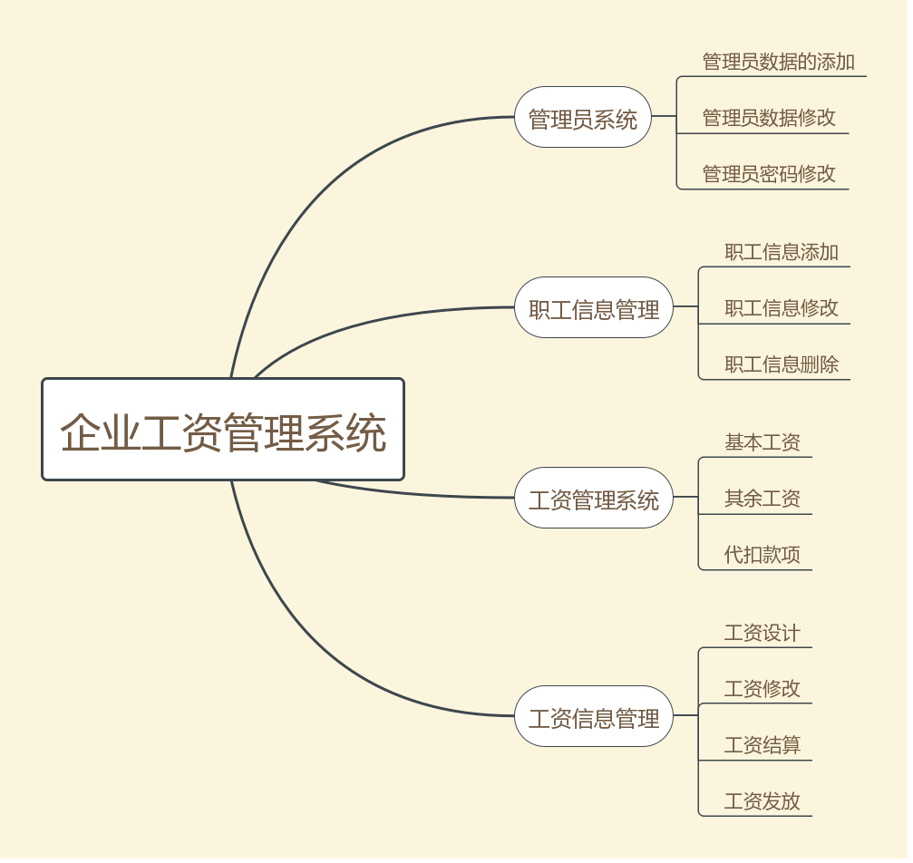

四、数据库逻辑设计

4.1 ER图
部门
管理
考勤
员工
职务
工资
分配
任职
1
p
m
1
n
n
N
1
基本工资
职务名称
职务编号
部门号
部门名称
经理员工号
经理名称
职务编号
部门号
员工性别
职务名称
工资等级
工龄
员工号
员工姓名
迟到天数
加班天数
出勤天数
员工号
奖金
代扣款项
津贴
基本工资
员工号
职务名称

4.2 数据字典
编号 数据项名 数据项含义 类型 说明
1 stanum 员工号 char(8) 判断员工最基本的定义
2 staname 员工姓名 varchar(10)
3 stasex 员工性别 char(2) 只能输入男、女
4 dtnum 职务编号 char(4)
5 wyear 工龄 numeric(2,0)
6 wbk 工资等级 numeric(2,0) 以工资等级判断员工的
基本工资多少
7 depnum 部门号 char(4) 判断部门最基本的定义
8 depname 部门名称 varchar(14)
9 mgnum 经理员工号 char(8)
10 mgname 经理名称 varchar(10)
11 atd 出勤天数 numeric(2,0) 最大天数为30天
12 otd 加班天数 numeric(2,0) 最大天数为30天
13 tdd 迟到天数 numeric(2,0) 最大天数为30天
14 notp 职务名称 varchar(30)
15 bw 基本工资 int
16 allo 津贴 float
17 whop 代扣款项 float
18 pm 奖金 float
19 users_name 用户名 char(8)
20 passwords 密码 varchar(10)
21 aut 权限 numeric(2,0) 范围1~10

4.3 关系表
1. 员工信息表：staff(stanum,staname,stasex,dtnum,wyear,wbk) 主码：stanum
2. 部门信息表：department(depnum,depname,mgnum,mgname) 主码：depnum
3. 考勤情况表：attendance(stanum,atd,otd,tdd) 主码：stanum
4. 职务信息表：duty(dtnum,notp) 主码：dtnum
5. 工资计算表：wage(stanum,bw,allo,whop,pm) 主码：stanum
6. 用户信息表：users(users_name,passwords,aut,stanum) 主码：users_name

五、数据库物理设计

5.1 索引
create index attone on attendance(stanum desc)
create index dutyone on duty(dtnum desc)
create index staffone on staff(stanum desc)
create index dephone on department(depnum desc)
create index wageone on wage(stanum desc)
create index userone on users(users_name desc)
SELECT * FROM sys.sysindexes
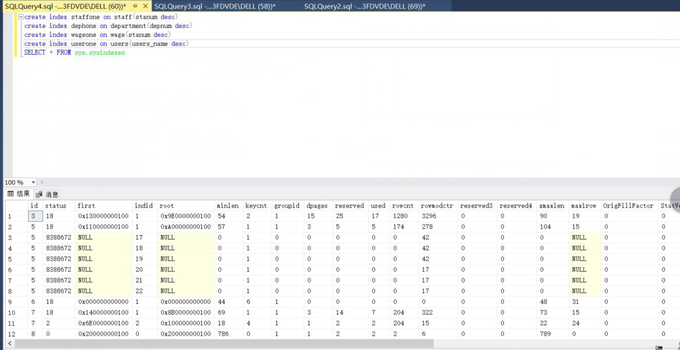

5.2 安全机制
触发器：
1.对考勤情况表（attendence）,建立触发器 insert_att,当迟到天数大于出勤天数时，不允许插入。
create trigger att_insert
on attendance for insert
as
begin
if exists(select*from inserted
where atd<tdd)
begin
raiserror('不允许插入',16,8)
rollback tran
end
end

2.对考勤情况表（attendence）,建立触发器 insert_att,当迟到天数大于出勤天数时，不允许更新。
create trigger att_update
on attendance for update
as
begin
if exists(select*from deleted where atd<tdd)
begin
raiserror('不允许更新',16,8)
rollback tran
end
end

3.对工资计算表（wage）,建立触发器 wage_update,当代扣款项大于基本工资时，不允许更新。
create trigger wage_update
on wage for update
as
begin
if exists(select*from deleted
where allo<whop)
begin
raiserror('不允许更新',16,8)
rollback tran
end
end
存储过程：
1.存储查询工资表信息 c_wage_info
2.存储创建新用户 dbo.new_users
3.存储删除员工 delete_stanum
4.存储创建新员工 c_new_staff

六、应用程序设计

6.1 功能模块
1）数据库录入的功能：通过数据库实现对公司员工基本信息的录入其中包括其个人信息，部门信息和工资信息
2）对数据库数据的修改删除功能：当员工离职时我们可以通过输入该员工的工号直接删除数据库中该员工的信息，同时删除其在部门信息表中的信息以及工资信息，实现了一键删除；在员工信息变更时（包括其工资涨跌），我们也可以直接由管理员进行修改，输入工号即可修改员工的其余信息。
3）员工工资的计算：我们员工的工资由几部分组成，数据库实现了对员工工资的计算，即每月应发工资=基本工资+其余工资（奖金+加班工资+请假+迟到+津贴）-代扣款项。
4）员工工资的查询功能：员工可以通过输入自己的工号查询到自己的每月工资。
5）系统的安全维护：用户在使用时需要完成初始化设置；系统在用户第一次登录时需要完成密码修改；在员工系统进入时，会自动记录数据用户数目，超过系统容量自动让用户等待；在系统运行时，数据库管理员可以进行对数据的修改。

6.2 界面设计
首先是我们的登陆界面：
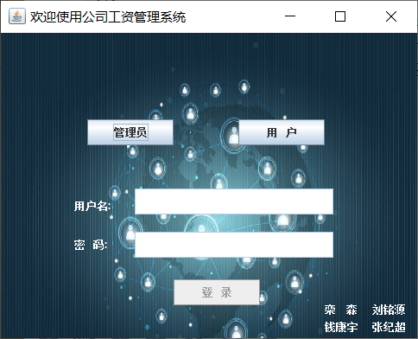
管理员和员工可以通过选定来确认自己的登陆方式，右下角组员的署名很有新意；
然后是由我设计的管理员工资界面：
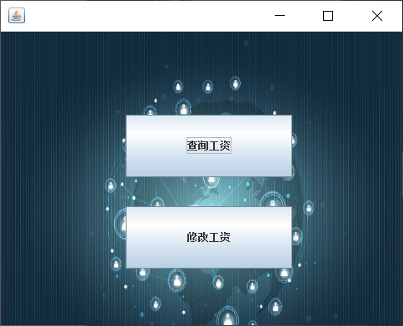
管理员可以自行查询和修改员工的工资（如下）：
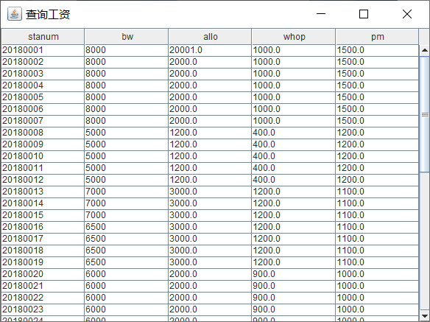
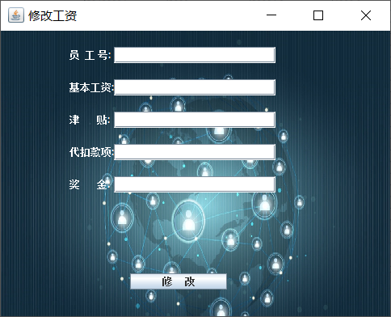

6.3 事务设计
(1)基本工资的设定
(2)津贴的设定
(3)计算出月工资
(4)录入员工工资信息
(5）添加员工工资信息
(6）更改员工工资信息
(7）删除员工基本信息

测试和运行
测试时我们由员工先行登录系统，查询自己的工资；再由管理员登录系统对员工的信息进行增加、删除、修改和查询
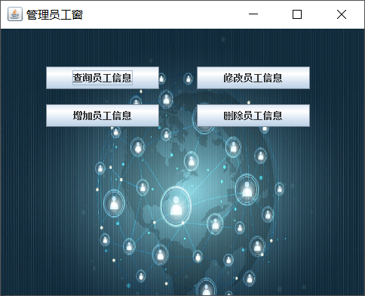
管理员查询所有员工的信息：
员工查询自己的个人信息，以及工资信息
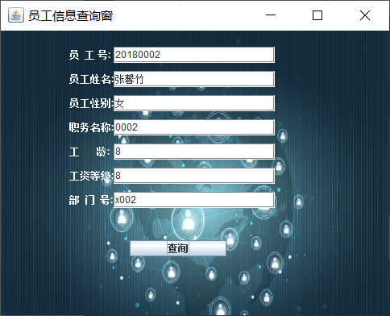
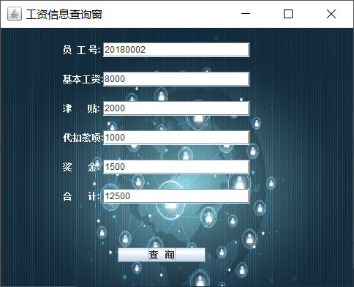

总结

1）经验体会
经历了四人小组的每周固定时间的合作以及个人对界面，数据库的设计，到最后的答辩过程。这次数据库课程设计总得来说还是算很圆满的完成了老师要求的任务。对于我们设计的系统有些不足之处我们也通过老师的指导在后期一一改正完善，让我们的系统更上一层。在这个过程中，首先让我意识到了，数据库的设计在我们四个人的共同分工努力下并不算特别困难。一开始我们的小组就分工明确，在组长的带领下各司其职。虽然是线上实验，可也没有影响我们组员之间的交流配合。中途遇到了一些难以解决的问题也是我们四个人一起在会议里面想方法去解决，这个过程让人记忆深刻。我们学到的东西也显而易见。这不仅仅是个人的知识能力水平，也是我们整个小组的团结一致的精神。总而言之，这次数据库课程设计让我扎实了自己对数据库的理解以及认知，对一些sql语句的熟悉和运用和对这门课程本身的更近一步的交流，受益匪浅。
2）系统特色
我们的界面以及操作都很简单明了，用户非常容易使用（无论是管理员还是员工），此外我们有存储过程和触发器的建立，满足实现了数据库的安全性，数据库的设计也符合这次课设要求的第三范式
3）系统不足：没有建立索引没有办法大规模录入数据以及数据库查询效率低的问题，在课设答辩的时候经过老师的耐心指导发现了问题并建立了索引解决了问题，认识到了自己做的系统仍有待完善和进步

附. 参考文献
《数据库系统概论》第5版，CSDN,百度，《现代企业工资管理》
源代码：
//1.Login.java （登录界面）
dbConn=DriverManager.getConnection(dbURL,userName,userPwd)){
try(Statement st = dbConn.createStatement()){
try (ResultSet rs = st.executeQuery("SELECT users_name,passwords,stanum FROM users WHERE users_name="+"'"+u1+"'"+"and passwords="+"'"+pp+"'"+" ")){
//System.out.println(p1);
while(rs.next()) {
if(rs.getString(1).equals(u1) && rs.getString(2).equals(pp)) {
windows w1 = new windows();
w1.create();
l1.dispose();
sta_name = rs.getString(3);
w1.get1(sta_name);
//System.out.println(sta_name);
}
}

// System.out.println(pp);
}
}
//System.out.println("连接数据库成功！");

dbConn.close();
}catch(Exception es){
es.printStackTrace();System.out.print("SQL Server连接失败！");
}

}

});
}
});
button1.addActionListener(new ActionListener() {
public void actionPerformed(ActionEvent e) {

try(Connection dbConn=DriverManager.getConnection(dbURL,userName,userPwd)){
try(Statement st = dbConn.createStatement()){
try (ResultSet rs = st.executeQuery("SELECT users_name,passwords,stanum FROM users WHERE users_name='y0000048' and passwords='1234567890' ")){
//System.out.println(p1);
while(rs.next()) {
if(rs.getString(1).equals(u1) && rs.getString(2).equals(pp)) {

//System.out.println(sta_name);
}
else{
//System.out.println("11111");
}
}

// System.out.println(pp);
}
}
//System.out.println("连接数据库成功！");

dbConn.close();
}catch(Exception es){
es.printStackTrace();System.out.print("SQL Server连接失败！");
}

}

});
}
});

}

}
2.Admin.java （管理员功能界面）
button1.addActionListener(new ActionListener() {
@Override
public void actionPerformed(ActionEvent arg0) {
admin_sta ads1 = new admin_sta();
ads1.create_adsta();
}
});
button2.addActionListener(new ActionListener() {
@Override
public void actionPerformed(ActionEvent arg0) {
admin_wage adw1 = new admin_wage();
adw1.create_adwage();
}
});
}

public static void main(String[] args) {
admin a1 = new admin();
a1.create_admin();
}

}
3.Admin_sta.java&&admin_wage.java（管理员之员工信息和员工工资管理）
b1.addActionListener(new ActionListener() {
@Override
public void actionPerformed(ActionEvent e) {
String driverName="com.microsoft.sqlserver.jdbc.SQLServerDriver";
String dbURL="jdbc:sqlserver://localhost:1433;DatabaseName=课设";
String userName="sa";String userPwd="188754752";
try{
Class.forName(driverName);
//System.out.println("加载驱动成功！");
}catch(Exception ea){
ea.printStackTrace();System.out.println("加载驱动失败！");
}

try(Connection dbConn=DriverManager.getConnection(dbURL,userName,userPwd)){
try(Statement st = dbConn.createStatement()){
try (ResultSet rs = st.executeQuery("SELECT * FROM staff")){
ResultSetMetaData rsmd=rs.getMetaData();
int numb=rsmd.getColumnCount();
for(int i=1;i<=numb;i++){
model.addColumn(rsmd.getColumnName(i));
}
String[] row=new String[numb];
while(rs.next()) {
//将查询到的每行数据赋入数组内
for(int i=0;i<numb;i++)
row[i]=rs.getString(i+1);
model.addRow(row);
}
//System.out.println(bw);
}
}
//System.out.println("连接数据库成功！");

dbConn.close();
}catch(Exception ea){
ea.printStackTrace();System.out.print("SQL Server连接失败！");
}

w2.setDefaultCloseOperation(DISPOSE_ON_CLOSE);
w2.setVisible(true);

}
});
b2.addActionListener(new ActionListener() {
@Override
public void actionPerformed(ActionEvent e) {
sta_change stach = new sta_change();
stach.create_stacha();
}
});
b3.addActionListener(new ActionListener() {

@Override
public void actionPerformed(ActionEvent e) {
sta_add s1 = new sta_add();
s1.create_sta_add();
}
});
b4.addActionListener(new ActionListener() {

@Override
public void actionPerformed(ActionEvent e) {
sta_delete d1 = new sta_delete();
d1.create_stadel();
}
});

}
public static void main(String[] args) {

admin_sta ad = new admin_sta();
ad.create_adsta();

}

}

4.Sta_add&&&sta_change &&stadelete.java（员工功能具体实现）

button1.addActionListener(new ActionListener() {
@Override
public void actionPerformed(ActionEvent e) {
try {
String driverName = "com.microsoft.sqlserver.jdbc.SQLServerDriver";// 连接数据库
String dbURL = "jdbc:sqlserver://localhost:1433;DatabaseName=课设";
String userName = "sa";
String userPwd = "188754752";
String usr = t1.getText();
Class.forName(driverName);
try {
Connection dbConn = DriverManager.getConnection(dbURL, userName, userPwd);
int count2 = 0;
int count4 = 0;
int count5 = 0;
int count6 = 0;
if(!t2.getText().trim().equals("")) {
String sql2 = "update staff set staname = ? where stanum="+ usr + "";
PreparedStatement ps2 = dbConn.prepareStatement(sql2);
ps2.setString(1, t2.getText());
count2 = ps2.executeUpdate();
}
if(!t5.getText().trim().equals("")) {
String sql4 = "update staff set dtnum = ? where stanum="+ usr + "";
PreparedStatement ps4 = dbConn.prepareStatement(sql4);
ps4.setString(1, t5.getText());
count4 = ps4.executeUpdate();
}
if(!t7.getText().trim().equals("")) {
String sql5 = "update staff set wbk = ? where stanum="+ usr + "";
PreparedStatement ps5 = dbConn.prepareStatement(sql5);
ps5.setString(1, t7.getText());
count5 = ps5.executeUpdate();
}
if(!t8.getText().trim().equals("")) {
String sql6 = "update staff set depnum = ? where stanum="+ usr + "";
PreparedStatement ps6 = dbConn.prepareStatement(sql6);
ps6.setString(1, t8.getText());
count6 = ps6.executeUpdate();
}

if (count2 > 0) {
System.out.println("员工姓名修改成功");
}
if(count4 > 0) {
System.out.println("职务编号修改成功");
}
if(count5 > 0) {
System.out.println("工资等级修改成功");
}
if(count6 > 0) {
System.out.println("部门号修改成功");
}
if(!(count2 > 0||count4 > 0||count5 > 0||count6 > 0)){
System.out.println("修改失败");
JOptionPane.showMessageDialog(null, "修改失败！", "错误",
JOptionPane.ERROR_MESSAGE);
}
dbConn.close();
} catch (SQLException e1) {

e1.printStackTrace();
// System.out.println("加载驱动成功！");
JOptionPane.showMessageDialog(null, "数据库连接失败！", "错误",
JOptionPane.ERROR_MESSAGE);

}

} catch (Exception ex) {
ex.printStackTrace();
System.out.println("加载驱动失败！");
JOptionPane.showMessageDialog(null, "加载驱动失败！", "错误", JOptionPane.ERROR_MESSAGE);
}

}
});

setDefaultCloseOperation(DISPOSE_ON_CLOSE);

}

delbtn.addActionListener(new ActionListener() {
@Override
public void actionPerformed(ActionEvent e) {
String driverName="com.microsoft.sqlserver.jdbc.SQLServerDriver";
String dbURL="jdbc:sqlserver://localhost:1433;DatabaseName=课设";
String userName="sa";String userPwd="188754752";
try{
Class.forName(driverName);
//System.out.println("加载驱动成功！");
}catch(Exception ea){
ea.printStackTrace();System.out.println("加载驱动失败！");
}

try(Connection dbConn=DriverManager.getConnection(dbURL,userName,userPwd)){
try(PreparedStatement st = dbConn.prepareStatement("delete from staff where stanum = "+del.getText()+"")){

st.executeUpdate();
}
//System.out.println("连接数据库成功！");
try(PreparedStatement st = dbConn.prepareStatement("delete from wage where stanum = "+del.getText()+"")){
st.executeUpdate();
}
dbConn.close();
}catch(Exception ea){
ea.printStackTrace();System.out.print("SQL Server连接失败！");
}
}
});
}
}

